Wien, am 14. März 2023
STRUCINSPECT: Den Staudamm im Blick
Am Anfang steht das schottische Kraftwerk Clunie. In einem Pilotprojekt setzen STRUCINSPECT und Voith Hydro die digitale Inspektionstechnologie erstmals gemeinsam bei einem Staudamm ein.
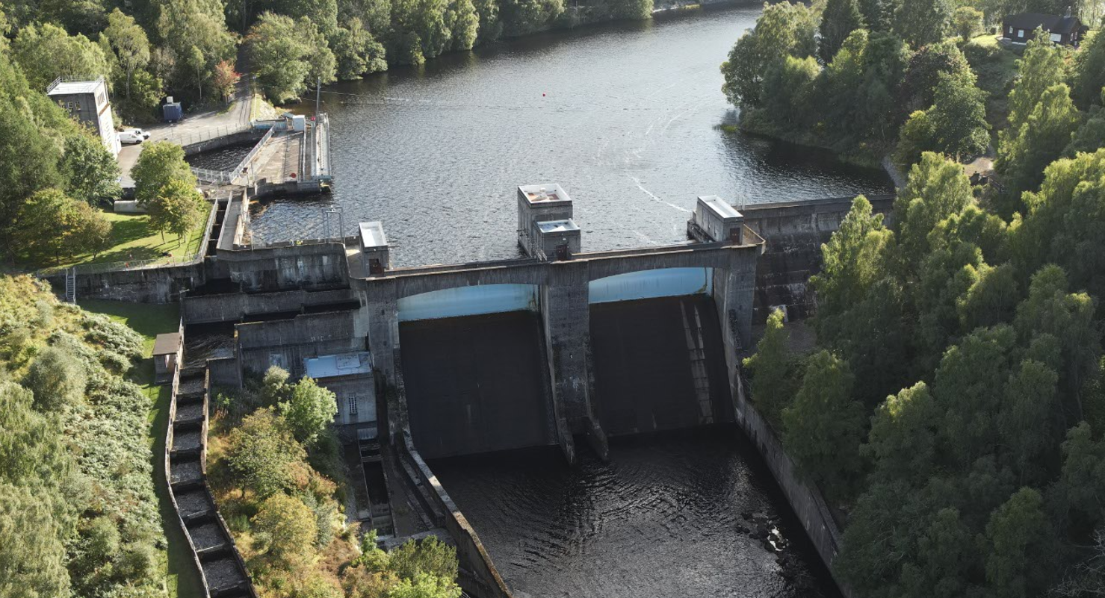Clunie Dam in Schottland, digital inspiziert mit Hilfe von STRUCINSPECT. © STRUCINSPECT
Weltweit tragen Wasserkraftwerke zu 16 Prozent der Stromgewinnung bei. Seit Jahrhunderten zählen sie in Form von Speicher- und Flusskraftwerken zu den verlässlichsten Energieproduzenten. Um ihr Potenzial optimal zu nutzen und ihre Lebensdauer zu maximieren, gilt es, die Bauwerke wie auch Rohrleitungen und Turbinen in einem Bestzustand zu erhalten. Exakt das ist die Herausforderung, der sich STRUCINSPECT und der weltgrößte Anbieter von Wasserkraftanlagen, Voith Hydro, gemeinsam stellen. In einem Pilotprojekt wurde 2022 das schottische Kraftwerk Clunie auf Herz und Nieren geprüft.
„Clunie ist 72 Jahre alt und von seiner Leistung und Größe her das Kernstück der Kraftwerkskette von SSE Renewables zwischen Dalwhinnie, Rannoch und Pitlochry“, erklärt Andrea Venora, Head of Project Sense bei Voith Hydro. Dabei handelt es sich um eine Gewichtsstaumauer, bei der die Kräfte des horizontalen Wasserdrucks, der Solwasserdruck und die Masse des Bauwerks aufeinandertreffen. „Derzeit erfolgen die Inspektionen in Clunie zweimal pro Jahr in Form von Begehungen der gesamten Struktur“, weiß Albrecht Karlusch, Managing Director von STRUCINSPECT. Ein Problem entstünde, wenn dabei nicht alle Schäden rechtzeitig erkannt werden. „Hier kommen die Vorteile unserer digitalen Inspektionstechnologie voll zum Tragen“, betont Karlusch.

Individuelle Solutions für die optimale Instandhaltung
Das 2019 als Joint Venture der PALFINGER AG, von VCE und der ANGST Group gegründete Wiener Start-up verwendet von Drohnen erfasste Daten um diese mithilfe Künstlicher Intelligenz und anderen Technologien wie Building Information Modelling (BIM) oder Augmented Reality (AR) effizient zu visualisieren und zu analysieren. Auf einem Set an konfigurierbaren Technologie-Bausteinen entwickelt STRUCINSPECT gemeinsam mit seinen Kunden individuelle Business Solutions, um Inspektionsdaten präzise zu erfassen, effizient zu verarbeiten und für effektive Instandhaltungsentscheidungen heranziehen zu können.
Neue Services dank strategischer Partnerschaft
Eine interessante Partnerschaft für den weltweit agierenden Technologiekonzern und Anlagenbauer Voith, der seit über 150 Jahren Wasserkraftwerke mit Komponenten ausstattet. Das Produkt- und Leistungsportfolio seines Konzernbereichs Hydro umfasst Generatoren, Turbinen und Pumpen über Mess-, Regel- und Steuerungselemente bis hin zur Service- und Wartungsleistungen. „Die digitale Inspektionstechnologie von STRUCINSPECT eröffnet uns die Möglichkeit, global neue Services anzubieten. Inspektionen werden damit nicht nur digital, sondern auch einfacher und sicherer.“, so Voith Hydro CTO Dr. Norbert Riedel.
Weltweit gibt es tausende Staudämme mit einem Durchschnittsalter von ca. 50 Jahren und zahlreiche weitere Bauwerke wie Druckrohrleitungen, Kraftwerke und Tunnel, bei denen die Technologie der digitalen Inspektionen eingesetzt werden kann. "Erhaltung und Inspektion werden durch den Einsatz unserer Technologie um ein Vielfaches präziser und effizienter, Stehzeiten werden reduziert und die Leistungsfähigkeit der Anlage gesichert", beschreibt Karlusch die Vorteile der digitalen Inspektion.
+++
Über die PALFINGER Structural Inspection GmbH:
STRUCINSPECT ist ein 2019 gegründetes Joint Venture zwischen PALFINGER, VCE und der ANGST Group. Durch die Bereitstellung digitaler Dienste und die Etablierung des weltweit ersten Hubs zur digitalen Bauwerksverwaltung, den Infrastructure Lifecycle Hub, hält STRUCINSPECT Infrastrukturbauwerke weltweit sicher, nachhaltig und ressourcenschonend instand. Der Infrastructure Lifecycle Hub, die online Kollaborationsplattform, bildet das Kernstück des Unternehmens. Die Plattform vereint Technologien und Funktionen im Bereich der ganzheitlichen digitalen Bauwerksverwaltung. Das Angebot richtet sich primär an etablierte Infrastrukturbetreiber und Prüfingenieure mit einer Offenheit für zukunftsorientierte und digitale Lösungen. Die angebotenen Funktionen werden aktuell auf die Anlageklassen Brücken, Tunnel und Staudämme angewandt.
Rückfragehinweis:
Andreas Binder | Team Lead Marketing | PALFINGER Structural Inspection GmbH
M +43 664 78 76 2413 | an.binder@palfinger.com

